**NAMA : Farhan Romdoni**

**NIM : 1207070044**

**KELAS : PCD-TT**

**TUGAS : 12**

**MERFOLOGI**

* **Opening**

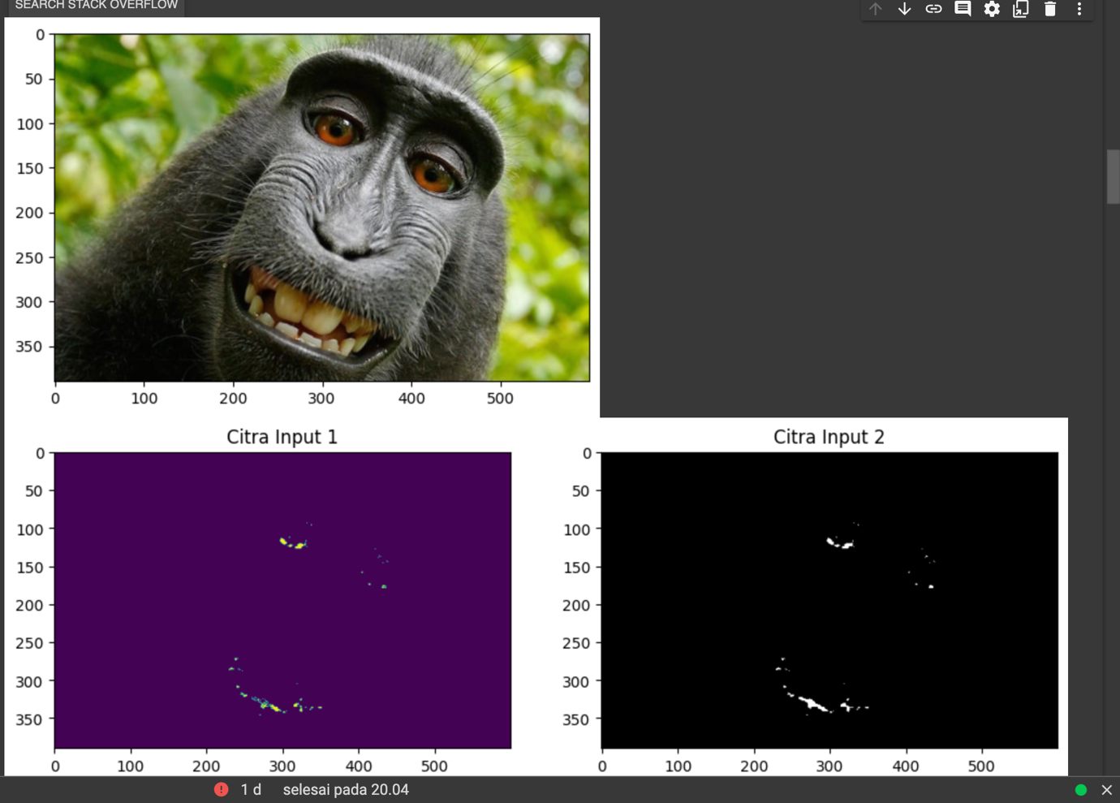

* **CLOSING**

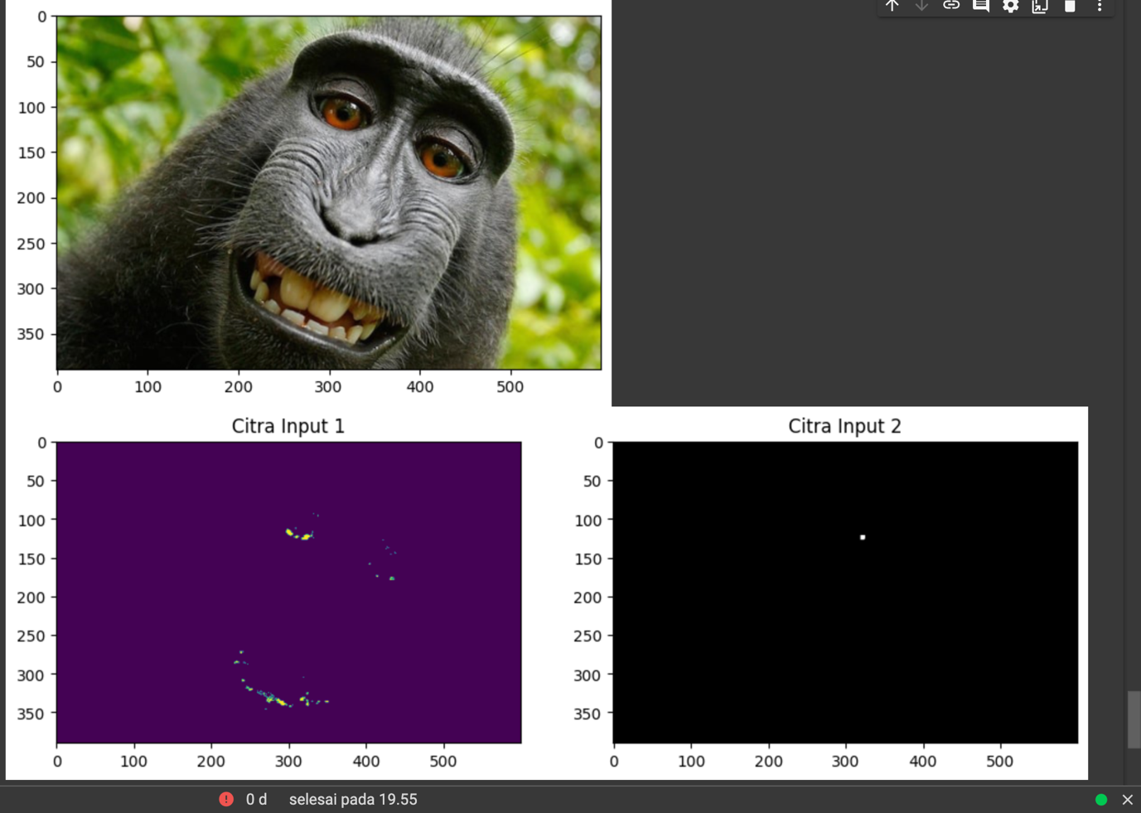

* **DILASI DAN EROSI**

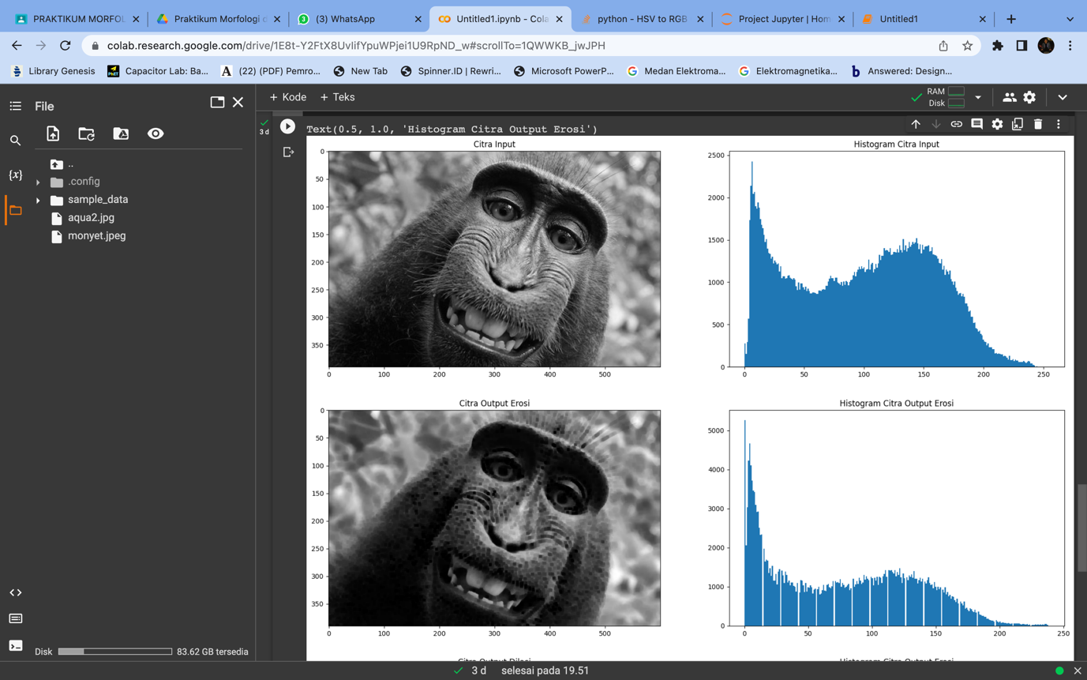

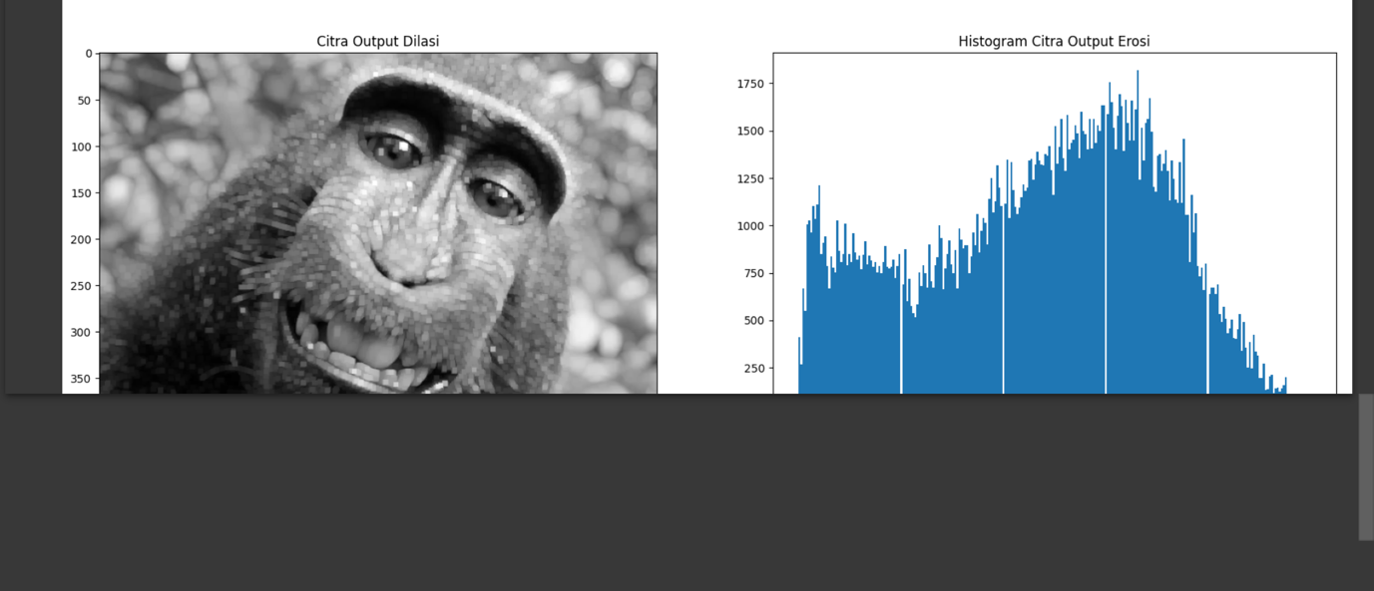

* **GRADIENT**

